Внешний вид веса услуг клиента:
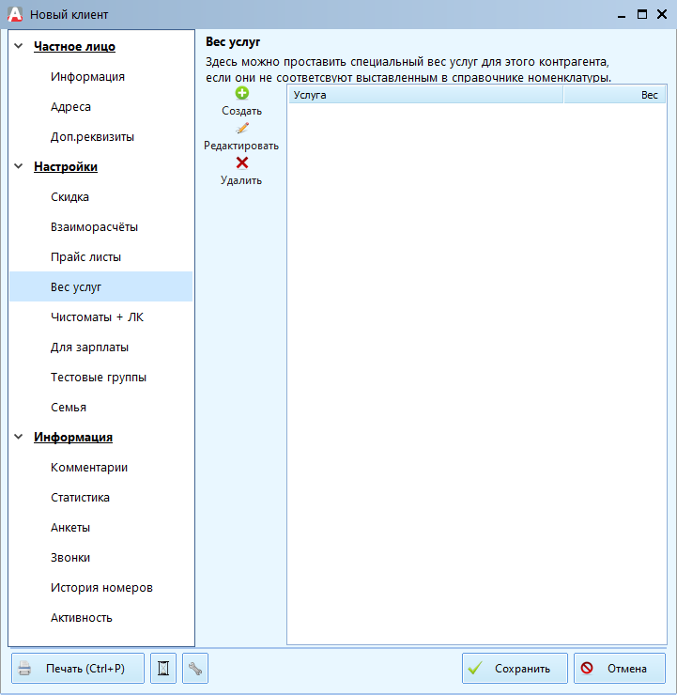
Вкладка позволяет назначить клиенту персональный вес услуг из номенклатурного справочника, для последующего их использования в документе «Акт для прачечной». Вес услуги, указанный на этой вкладке, перекрывает вес в номенклатурном справочнике только при работе с выбранным клиентом.
Добавить услуги на вкладку можно нажатием кнопки Создать на панели управления, что приведет к появлению окна выбора способа добавления.
